防災のことを考えてみませんか
（目の不自由な方のための災害時初動行動マニュアル）

１ 大規模な災害が起こると目の不自由な方は
どんなことに困るのでしょうか。
●周囲の情報が入らず、適切な判断につながりません。
●被害状況がわからないため、避難場所に一人で移動することは困難です。
●建物に閉じ込められた時に捜索者の存在に気づかず、救出につながりにくくなります。
●体育館のように、広くて大勢の人がいる避難所では、一人で動くことができません。
●白杖、音声時計、視力を補うための特殊レンズなどの入手が困難になります。
●断水になると、手を洗うことや特殊コンタクトレンズを清潔に保てません。
●弱視の場合、障害（見え方）の状況がうまく説明できないために誤解され、避難所で孤立してしまうことがあります。

東日本大震災では・・・
「仮設トイレの使い方や断水時の使用方法など、トイレのことで困った」という声がとても多くありました。
その他には「いつも服用している薬や点眼薬の名前がわからず、薬が手に入らなかった」「音声時計などがなく、時間の確認が困難だった」「掲示物からの情報が入らなかった」「自宅が無事だったものの、食料や水を備蓄していなかったために避難所に行ったが、誰もが混乱してサポートをお願いできる状況ではなかった」という方もいました。

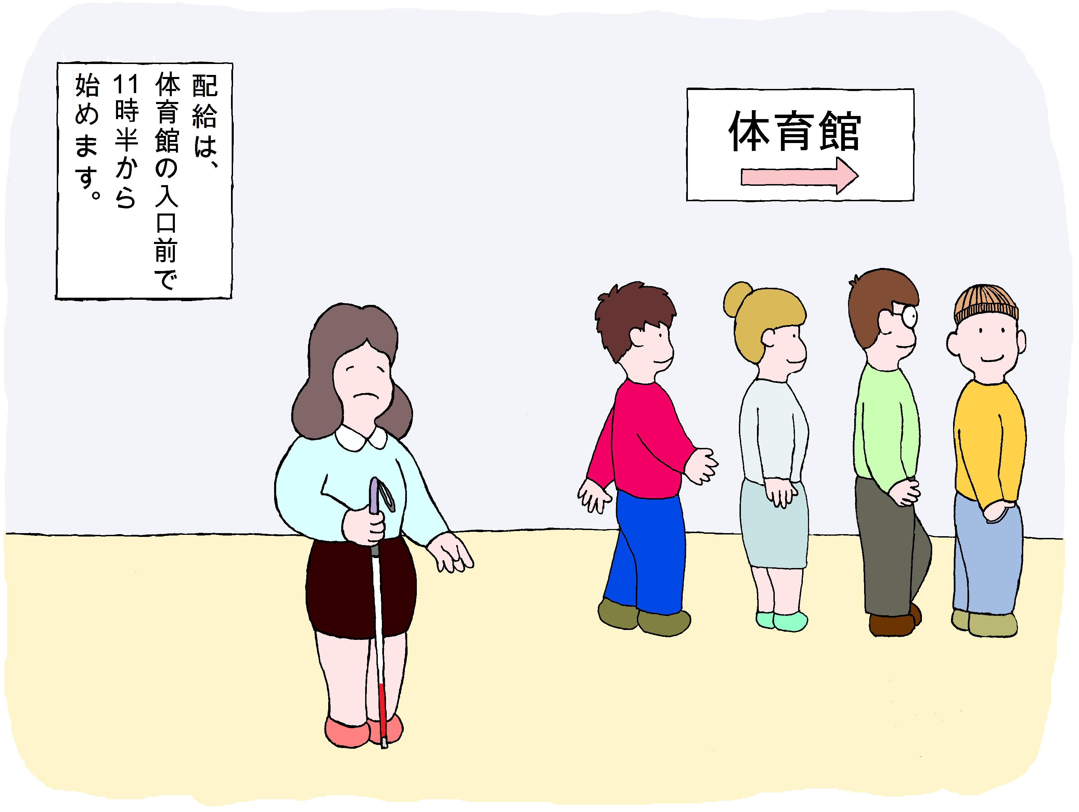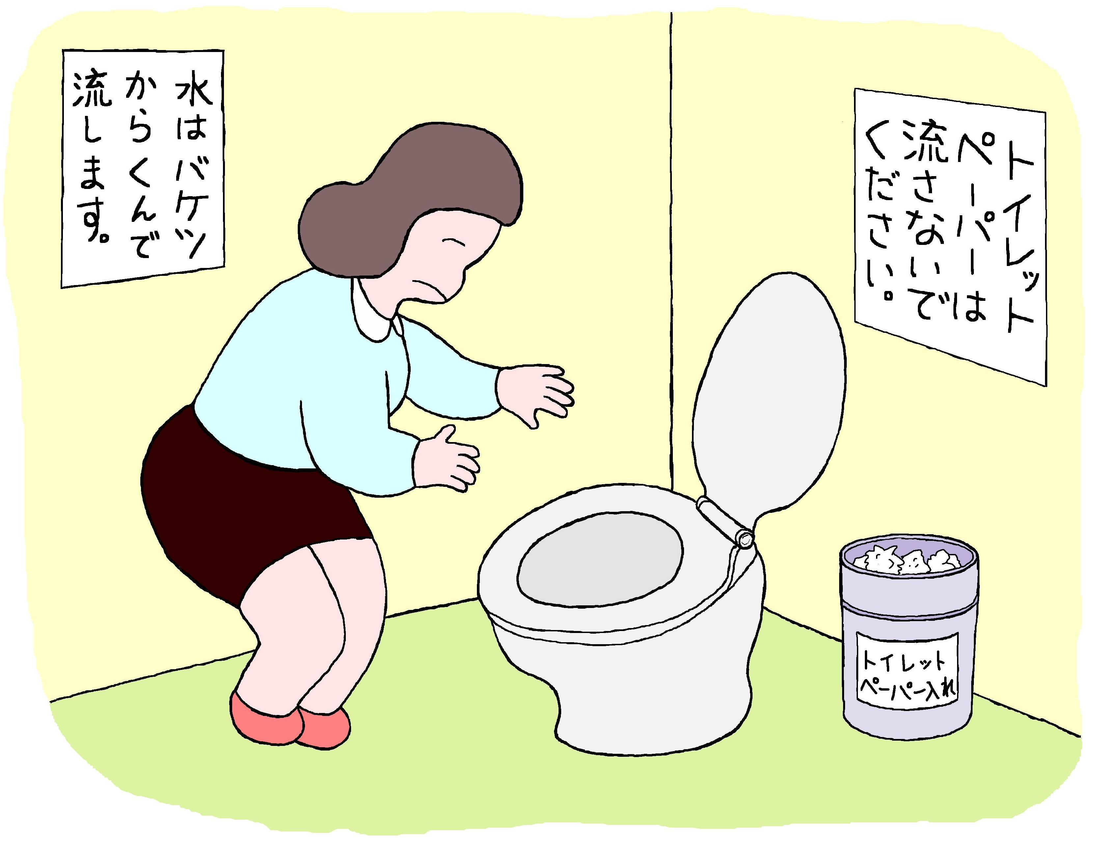
初めてのトイレでは
使い方がわかりません
慣れない場所では、
移動に誘導が必要です


※このマニュアルは、支援者用（１、２）と目の不自由な方用（３、４）とに分けて活用できます。
２ 支援してくださる方へお願いしたいこと

東日本大震災では、近隣の方の手助けが大切な命を救う大きな力となりました。目の不自由な方は、自分から支援を頼める人をみつけることができません。声だけでは、相手が誰か判別することができないこともあります。
支援者から名前を名のり、「お手伝いできることはありますか？」と声をかけてくださることが大切です。

（１）日ごろの支援について
●近所に住む目の不自由な方やその家族と交流を図り、コミュニケーションをとっていただけると、目の不自由な方が助けを求めたい時、支援依頼がスムーズにできるようになります。
●地域の防災訓練などへ、目の不自由な方やその家族の参加を呼びかけてください。災害時の支援方法などについて、事前に話し合っておくことはとても大切なことです。

（２）誘導（移動の手伝い）する時
●どのように誘導すればよいか、目の不自由な方に確認してください。
●支援者の肩や肘などにつかまってもらい、支援者が半歩前を歩いてください。
●どこを歩いているのか、道路や周囲の危険個所などを伝えながら誘導してください。
●目の不自由な方から離れる時は、本人の立っている場所と、どの方向に何があるかを説明し、安心してつかまっていられるものがある場所や座れる場所で誘導を終了してください。
●盲導犬ユーザーの場合も、これと同様の方法で誘導してください。
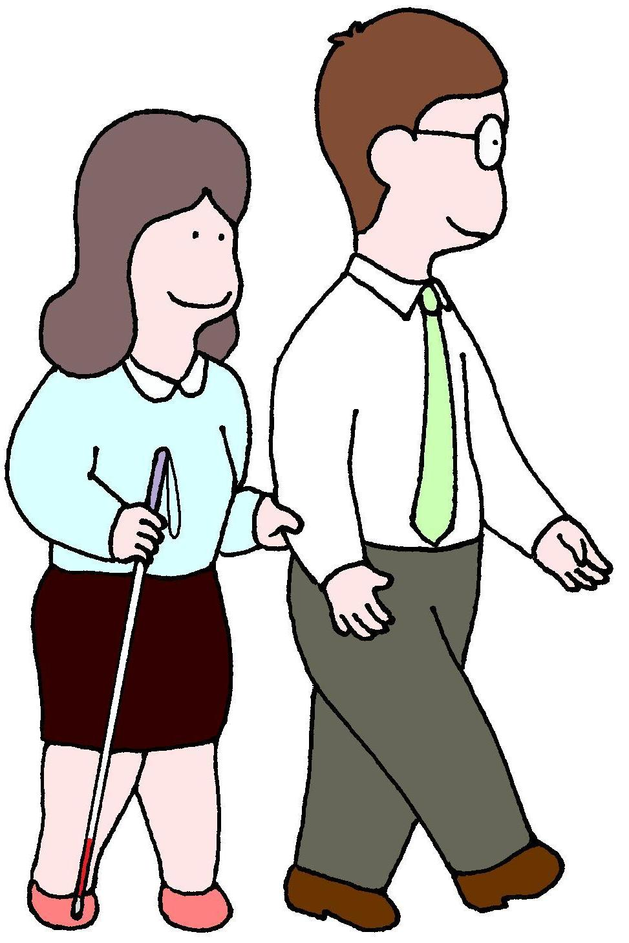
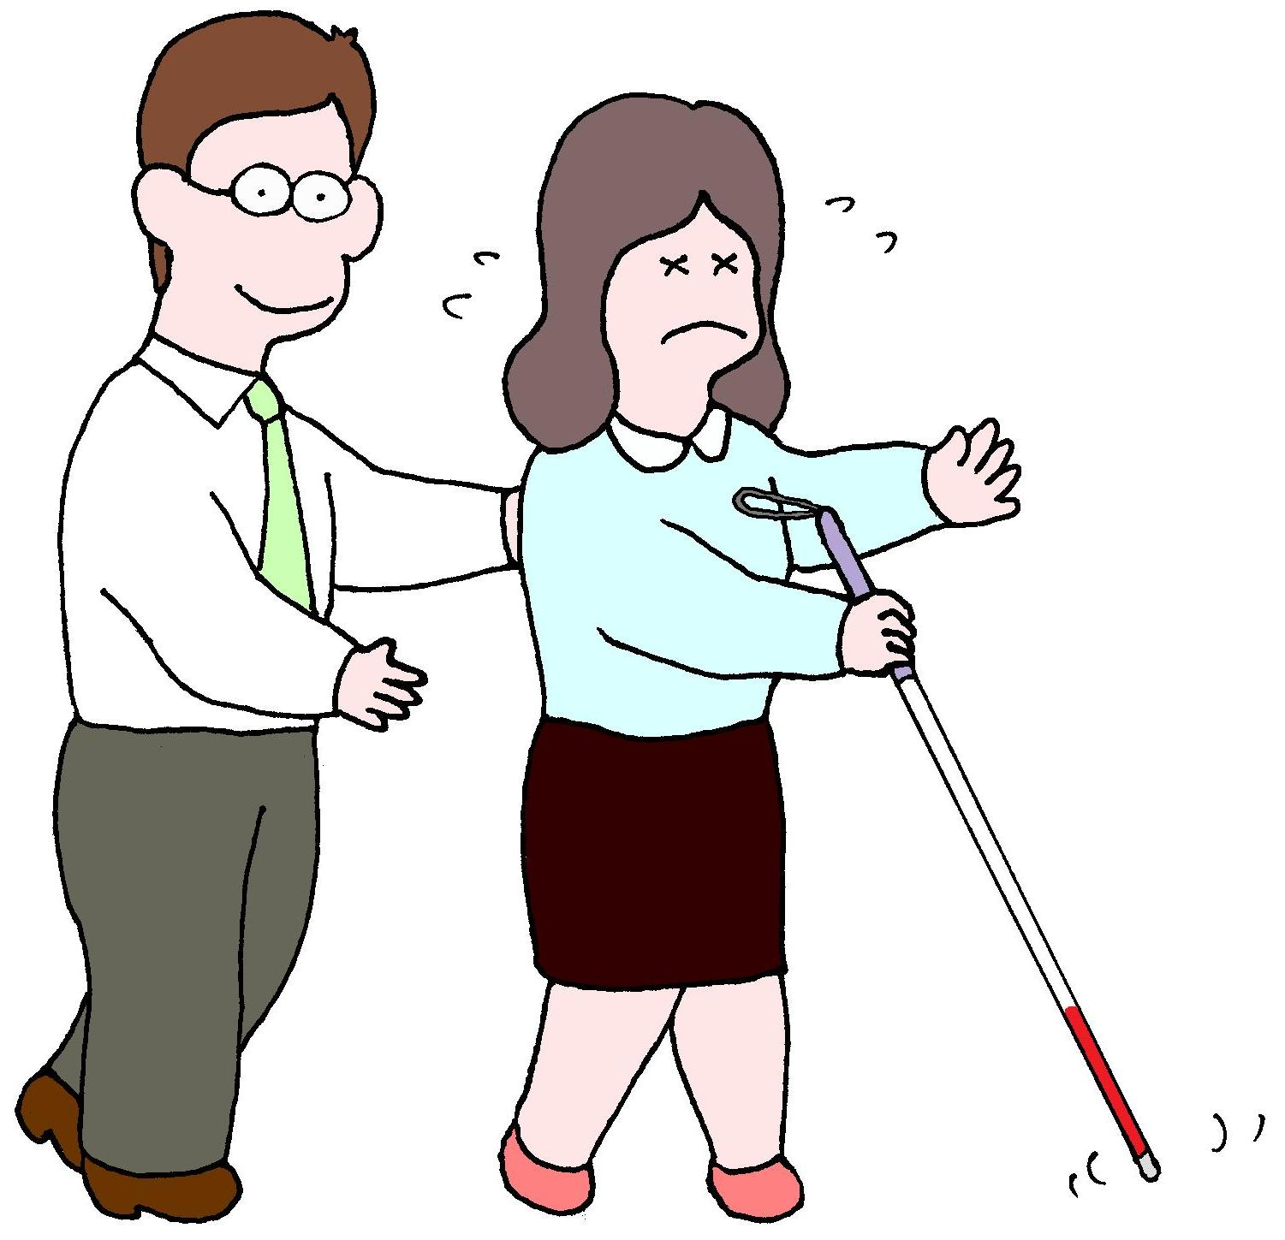
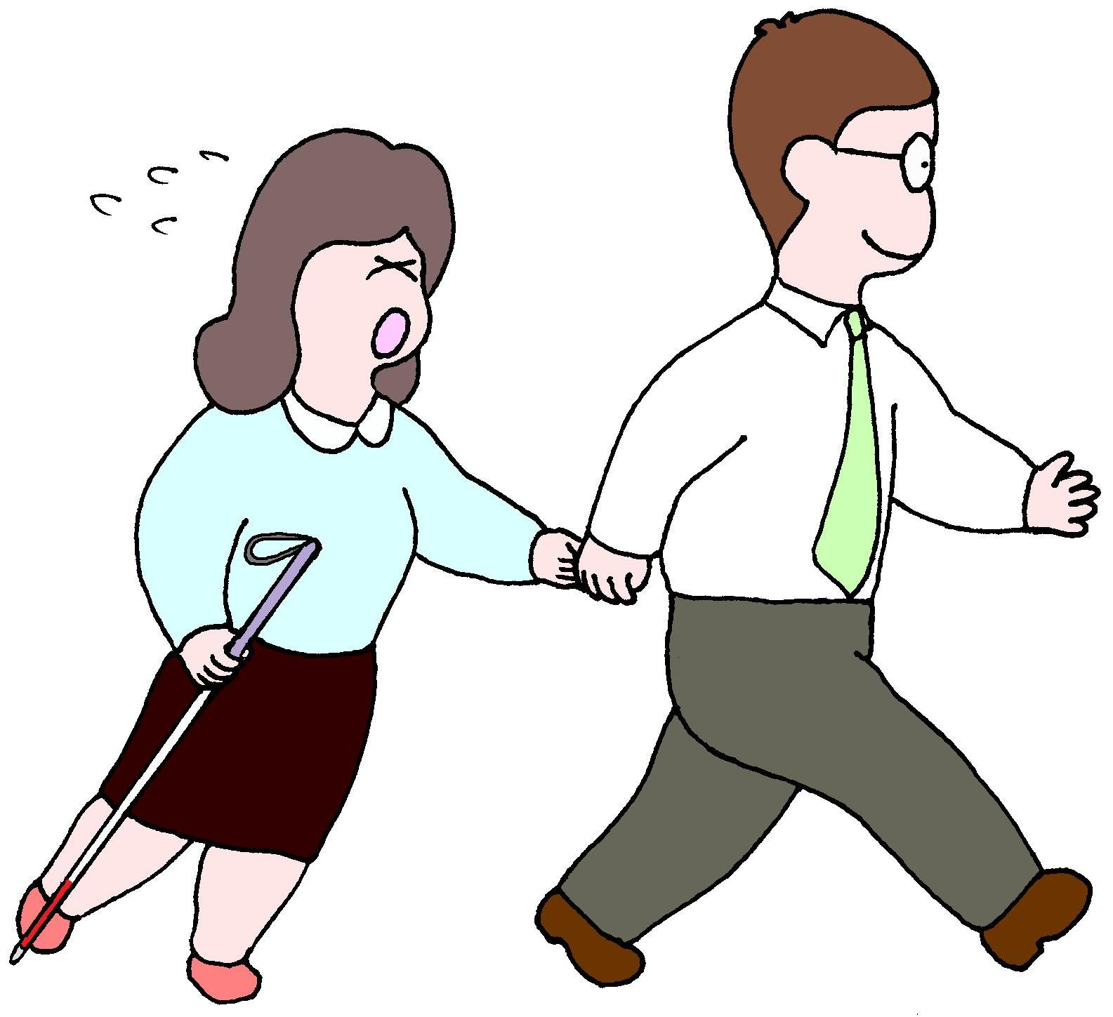
×
肩や背中を押さない
手や白杖をつかまない、引っ張らない
×
誘導の基本

肩や肘などにつかまってもらい、支援者が半歩前を歩く

（３）避難所で
●現在いる場所や周囲の位置関係が把握しやすい場所で過ごせるよう配慮してください（例えば「入口近くの右の隅」）。トイレに行きやすい場所であることも重要です（例えば「壁伝いに移動できる場所」）。
●初めて利用するトイレへの誘導を頼まれたら、トイレの入り口ではなく個室まで案内し、水の流し方、便器の向き、トイレットペーパーの位置など中の様子を説明してください。
●掲示物は、必ず読み上げてください。
●必要な食料や救援物資などが手渡しで届くように配慮してください。
●盲導犬ユーザーと盲導犬が一緒に過ごせること、盲導犬の排泄場所について配慮

してください。
●申込書などの記入を頼まれた時は、必要に応じて代筆をお願いします。
３ 目の不自由な方へ

（１）日ごろの備え
地域の人たちに自分の障害について知ってもらうことが大切です。
●視覚障害者だと理解してもらうには、白杖を持つことが一番です。
●「災害時要援護者名簿登録制度」について、住まいのある区市町村に確認する。
●地域の防災訓練に積極的に参加する。担当者と援護方法などを話し合う。
●避難方法や連絡手段を家族などと話し合う（災害用伝言サービスの利用など）。
●災害時に役立つグッズ（携帯電話とアダプター・携帯ラジオ・ホイッスル）を使い慣れておく。
●自宅での事故やけがを防ぐために、窓ガラスなどに飛散防止フィルムを貼る。家具や家電製品に転倒防止器具をつける。

（２）災害が起きたら
a地震が起きたら
あわてた行動は絶対にしないこと。
安全な移動手段が確保できるまでは、その場に待機する。
●揺れが落ち着いたら、家族や近所の人に自宅内や外の状況を可能な限り確認してもらう。
●すぐ持ち出せるよう、避難セットを手元に置く（４ 災害時に役立つ情報 (３)避難セット 参照）。
●水道が使えるようなら、断水に備えて、容器や風呂に水を貯めておく。
●職場や外出先にいる時は、「自分の見え方（障害状況）」を説明して、周囲の人に積極的に支援を求める。

b火災や津波が起きたら
大声で助けを求め、支援者に安全な場所への誘導を依頼する。
●一人で、消火活動をするのは危険です。
●より高い、安全なところに逃げられるように、日ごろから「津波避難ビル」などを確認しておく。

（３）避難所で
「見えないこと」やどのような支援を希望するかについて、
周囲の方や避難所の責任者に積極的に伝えることが重要です。
●避難所で一番コミュニケーションをとりやすい人にサポートを依頼し、トイレの場所や使用
上の留意事項を確認する。

●支援者と相談しながら自分でできることや役割を見つけ、動かないことによる
エコノミークラス症候群を予防する。

４ 災害時に役立つ情報

（１）ヘルプカード（防災カード）
●あなたの命を守る大切な情報を、カードに記入して携帯しましょう。
（記入例）
名前・生年月日・血液型・緊急連絡先・かかりつけ病院の連絡先・服用している薬の種類や量・
医療的な配慮が必要なこと・健康保険証（種別、記号、番号）・身体障害者手帳番号など

（２）見え方説明カード
●弱視の場合、その見え方は様々です。自分の見え方を具体的に記入した説明カードを作って、いつでも誰にでも理解してもらえるように用意をしておくことは大切なことです。
（説明文の例）
・視野が狭く、中心の視力はあるので視野に入ったものは比較的遠くまで見えますが、真横や足元が見えず、一人で歩くことが困難です。
・色弱のため同系色の見分けができず、木漏れ日のような光や、石段などのような不規則な階段が苦手です。
・明暗順応が悪く、急に明るいところや暗いところにいくと、全く見えなくなってしまいます。
・視線や顔の向きを相手に合わせられず、誤解されてしまうことがあります。

（３）避難セット
●自分に必要なものを持ち出せるように準備しておきましょう。（避難セットの例）
◎白杖のスペア・特殊レンズや特殊コンタクトレンズのスペア
◎身体障害者手帳や健康保険証や「お薬手帳」のコピー
◎常時服用している薬の予備（５日分）
◎「ヘルプカード（防災カード）」・「見え方説明カード」
◎携帯ラジオ（手回し充電式、電灯、非常サイレンなどの機能付きのもの）
◎飲料水・非常食
◎音声時計・生理用品・タオル・下着・ティッシュペーパー・ウェットティッシュ
◎軍手・乾電池・簡易カイロ・雨具・上履きなどの靴・現金（小銭を多めに）
◎その他必要と思われるもの（盲導犬用のドッグフードなど）

（４）非常食などの備蓄
●災害直後は誰もが混乱しています。避難所で、障害者に配慮した支援体制が整うまで、ある程度の時間が必要なこともあります。避難セットとは別に、１週間から１０日くらいは自宅で生活できるように非常食（一度試食して、食べやすい物）・飲料水・簡易携帯トイレなどを準備しておきましょう。

５ 大切な命を守るために

大きな震災での不幸なできごとを教訓に、いつ起こるかわからない大災害に備え、
私たち一人ひとりが防災に対して高い意識を持ち、できる限りの準備をすることが、
あなたとあなたの家族の大切な命を守ることにつながります。

今日から少しずつできることを準備する、小さな一歩から始めてみませんか？

作成：東京都心身障害者福祉センター 東京都新宿区神楽河岸1-1 セントラルプラザ
電話 03-3235-2952

